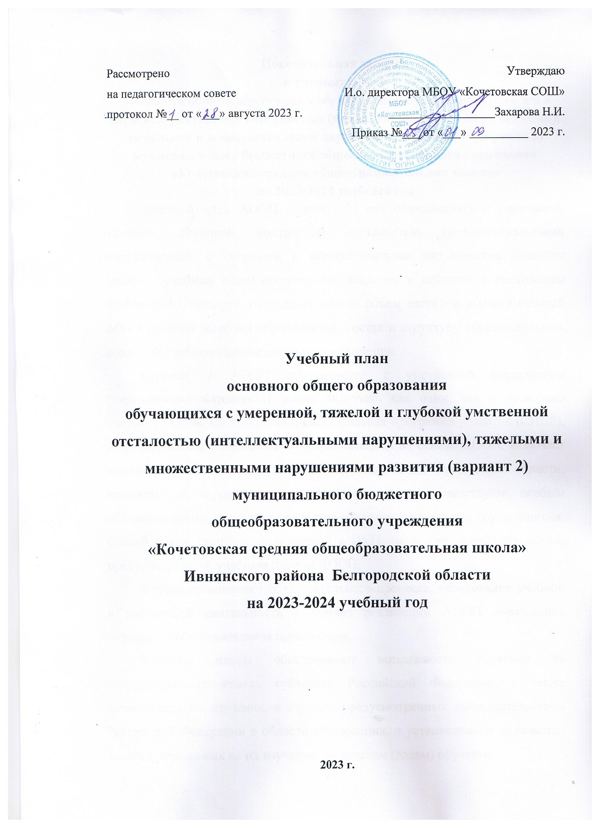

Пояснительная записка
к ученому плану
основного общего образования обучающихся с умеренной, тяжелой и глубокой умственной отсталостью (интеллектуальными нарушениями), тяжелыми и множественными нарушениями развития (вариант 2)
муниципального бюджетного общеобразовательного учреждения
«Кочетовская средняя общеобразовательная школа»
на 2023-2024 учебный год
Учебный план АООП (вариант 2) для обучающихся с умеренной, тяжелой, глубокой умственной отсталостью (интеллектуальными нарушениями), с тяжелыми и множественными нарушениями развития (далее – учебный план) обеспечивает введение в действие и реализацию требований Стандарта, определяет общий объем нагрузки и максимальный объем учебной нагрузки обучающихся, состав и структуру образовательных областей, учебных предметов по годам обучения.
Вариант 2 АООП обучающихся с умственной отсталостью (нарушениями интеллекта) может включать как один, так и несколько учебных планов. Специальная индивидуальная программа развития (СИПР), разрабатываемая образовательной организацией на основе АООП, включает индивидуальный учебный план (ИУП), содержащий предметные области, предметы и коррекционные курсы, которые соответствуют особым образовательным возможностям и потребностям конкретного обучающегося. Общий объём нагрузки, включенной в ИУП, не может превышать объем, предусмотренный учебным планом АООП.
Формы организации образовательного процесса, чередование учебной и внеурочной деятельности в рамках реализации АООП образования определяет образовательная организация.
Учебные планы обеспечивают возможность обучения на государственных языках субъектов Российской Федерации, а также возможность их изучения, в случаях, предусмотренных законодательством Российской Федерации в области образования, и устанавливают количество занятий, отводимых на их изучение, по классам (годам) обучения.
Примерный учебный план организации, реализующей вариант 2 АООП, включает две части:
I – обязательная часть, включает:
- шесть образовательных областей, представленных десятью учебными предметами;
- коррекционно-развивающие занятия, проводимые учителем-логопедом, учителем или учителем-дефектологом;
II – часть, формируемая участниками образовательного процесса, включает:
- коррекционные курсы, проводимые различными специалистами;
- внеурочные мероприятия.
В прилагаемых таблицах представлен годовой и недельный учебный план для варианта II общего образования обучающихся с умственной отсталостью.

Годовой учебный план АООП (вариант 2)
для обучающихся с умственной отсталостью (интеллектуальными нарушениями)
5 – 12 классы

Предметные области |  | Классы  Учебные  предметы |  |  |  |  | Количество часов в неделю
 |  |  |  |  | V |  | VI |  |  | VII | VIII | IX |  | X |  | XI |  | XII |  | Всего
 |  |  |  |  |  |  | С учителем | самосиоятельно
 | I. Обязательная часть
1. Язык и речевая практика |  | 1.1 Речь и альтернативная коммуникация |  |  | 68 |  | 68 | - |  | 68 | 68 | 68 |  | 68 |  | 68 |  | 68 |  | 544
2. Математика |  | 2.1 Математические представления |  |  | 68 |  | 34 | 34 |  | 68 | 68 | 68 |  | 68 |  | 68 |  | 34 |  | 510
3.Окружающий мир |  | 3.1 Окружающий природный мир |  |  | 68 |  | 34 | 34 |  | 68 | 68 | 68 |  | 68 |  | 68 |  | - |  | 476
 |  | 3.2 Человек |  |  | 68 |  | 34 | - |  | 34 | 34 | - |  | - |  | - |  | - |  | 170
 |  | 3.3 Домоводство |  |  | 102 |  | 102 | 68 |  | 170 | 170 | 170 |  | 170 |  | 170 |  | 204 |  | 1 326
 |  | 3.4. Окружающий социальный мир |  |  | 68 |  | 68 | - |  | 68 | 68 | 68 |  | 68 |  | 68 |  | 136 |  | 612
4. Искусство |  | 4.1 Музыка и движение |  |  | 68 |  | 34 | 34 |  | 68 | 68 | 68 |  | 68 |  | 68 |  | 34 |  | 510
 |  | 4.2 Изобразительная деятельность |  |  | 102 |  | 34 | 68 |  | 102 | - | - |  | - |  | - |  | - |  | 306
5. Физическая культура |  | 5.1 Адаптивная физкультура |  |  | 68 |  | 34 | 34 |  | 68 | 68 | 68 |  | 68 |  | 68 |  | 68 |  | 544
6. Технологии |  | 6.1 Профильный труд |  |  | - |  | 68 | - |  | 68 | 136 | 170 |  | 170 |  | 170 |  | 238 |  | 1 020
7. Коррекционно-развивающие занятия |  |  |  |  | 68 |  | 68 | - |  | 68 | 68 | 68 |  | 68 |  | 68 |  | 68 |  | 544
Итого |  |  |  |  | 748 |  | 578 | 272 |  | 850 | 850 | 850 |  | 850 |  | 850 |  | 850 |  | 6 698
Максимально допустимая недельная нагрузка (при 5-дн. учебной неделе) |  |  |  |  | 748 |  | 850 |  |  | 850 | 850 | 850 |  | 850 |  | 850 |  | 850 |  | 6 698
 | II. Часть, формируемая участниками образовательных отношений
Коррекционные курсы |  |  | V | VI |  | VII |  |  | VIII |  | IX |  | X |  | XI |  | XII |  | Всего
1. Сенсорное развитие |  |  | 102 | 68 |  | 68 |  |  | 68 |  | 68 |  | 68 |  | 68 |  | 68 |  | 578
2. Предметно-практические действия |  |  | 102 | 68 |  | 68 |  |  | 68 |  | 68 |  | 68 |  | 68 |  | 68 |  | 578
3. Двигательное развитие |  |  | 68 | 68 |  | 68 |  |  | 68 |  | 68 |  | 68 |  | 68 |  | 68 |  | 544
4. Альтернативная коммуникация |  |  | 68 | 68 |  | 68 |  |  | 68 |  | 68 |  | 68 |  | 68 |  | 68 |  | 544
Итого коррекционные курсы |  |  | 340 | 272 |  | 272 |  |  | 272 |  | 272 |  | 272 |  | 272 |  | 272 |  | 2 244
Внеурочная деятельность:  5 дней -  5 дней + продлен. день -  7 дней* - |  |  | 204/  510/  1 190 | 272/  510/  1 190 |  | 272/  510/  1190 |  |  | 272/  510/  1190 |  | 272/  510/  1190 |  | 272/  510/  1 190 |  | 272/  510/  1 190 |  | 272/  510/  1 190 |  | 2 108/  4 080/  9 520
Всего к финансированию  5 дней -  5 дней + продлен. день -  7 дней* - |  |  | 1 292/  1 598/  2 278 | 1 394/  1 632/  2 312 |  | 1 394/  1 632/  2 312 |  |  | 1 394/  1 632/  2 312 |  | 1 394/  1 632/  2 312 |  | 1 394/  1 632/  2 312 |  | 1 394/  1 632/  2 312 |  | 1 394/  1 632/  2 312 |  | 11 050/  13 022/  18 462
* для организаций с круглосуточным пребыванием детей

Недельный учебный план АООП (вариант 2)
для обучающихся с умственной отсталостью (интеллектуальными нарушениями)
5 – 12 классы

Предметные области |  | Классы  Учебные  предметы |  | Количество часов в неделю
 |  | Классы  Учебные  предметы | V | VI |  | VII | VIII | IX | X | XI | XII | Всего
 |  | Классы  Учебные  предметы | V | С учителем | самосиоятельно
 | I. Обязательная часть
1. Язык и речевая практика |  | 1.1 Речь и альтернативная коммуникация | 2 | 2 | - | 2 | 2 | 2 | 2 | 2 | 2 | 16
2. Математика |  | 2.1 Математические представления | 2 | 1 | 1 | 2 | 2 | 2 | 2 | 2 | 1 | 15
3.Окружающий мир |  | 3.1 Окружающий природный мир | 2 | 1 | 1 | 2 | 2 | 2 | 2 | 2 | - | 14
 |  | 3.2 Человек | 2 | 1 | - | 1 | 1 | - | - | - | - | 5
 |  | 3.3 Домоводство | 3 | 3 | 2 | 5 | 5 | 5 | 5 | 5 | 6 | 39
 |  | 3.4. Окружающий социальный мир | 2 | 2 | - | 2 | 3 | 3 | 3 | 3 | 4 | 22
4. Искусство |  | 4.1 Музыка и движение | 2 | 1 | 1 | 2 | 2 | 2 | 2 | 2 | 1 | 15
 |  | 4.2 Изобразительная деятельность | 3 | 1 | 2 | 3 | - | - | - | - | - | 9
5. Физическая культура |  | 5.1 Адаптивная физкультура | 2 | 1 | 1 | 2 | 2 | 2 | 2 | 2 | 2 | 16
6. Технологии |  | 6.1 Профильный труд | - | 2 | - | 2 | 4 | 5 | 5 | 5 | 7 | 30
7. Коррекционно-развивающие занятия |  |  | 2 | 2 | - | 2 | 2 | 2 | 2 | 2 | 2 | 16
Итого |  |  | 22 | 17 | 8 | 25 | 25 | 25 | 25 | 25 | 25 | 197
Максимально допустимая недельная нагрузка (при 5-дн. учебной неделе) |  |  | 22 | 25 |  | 25 | 25 | 25 | 25 | 25 | 25 | 197
 | II. Часть, формируемая участниками образовательных отношений
Коррекционные курсы |  |  | V | VI |  | VII | VIII | IX | X | XI | XII | Всего
1. Сенсорное развитие |  |  | 3 | 2 |  | 2 | 2 | 2 | 2 | 2 | 2 | 17
2. Предметно-практические действия |  |  | 3 | 2 |  | 2 | 2 | 2 | 2 | 2 | 2 | 17
3. Двигательное развитие |  |  | 2 | 2 |  | 2 | 2 | 2 | 2 | 2 | 2 | 16
4. Альтернативная коммуникация |  |  | 2 | 2 |  | 2 | 2 | 2 | 2 | 2 | 2 | 16
Итого коррекционные курсы |  |  | 10 | 8 |  | 8 | 8 | 8 | 8 | 8 | 8 | 66
Внеурочная деятельность: 5 дней -  5 дней + продленный день -  7 дней* - |  |  | 6/  15/  35 | 8/  15/  35 |  | 8/  15/  35 | 8/  15/  35 | 8/  15/  35 | 8/  15/  35 | 8/  15/  35 | 8/  15/  35 | 62/  120/  280
Всего к финансированию 5 дней -  5 дней + продленный день -  7 дней* - |  |  | 38/  47/  67 | 41/  48/  68 |  | 41/  48/  68 | 41/  48/  68 | 41/  48/  68 | 41/  48/  68 | 41/  48/  68 | 41/  48/  68 | 325/  383/  543
* для организаций с круглосуточным пребыванием детей

При организации образования на основе СИПР индивидуальная недельная нагрузка обучающегося может варьироваться. Так, с учетом примерного учебного плана организация, реализующая вариант 2 АООП, составляет ИУП для каждого обучающегося, в котором определен индивидуальный набор учебных предметов и коррекционных курсов с указанием объема учебной нагрузки. Различия в индивидуальных учебных планах объясняются разнообразием образовательных потребностей, индивидуальных возможностей и особенностей развития обучающихся. В индивидуальных учебных планах детей с наиболее тяжелыми нарушениями развития, как правило, преобладают занятия коррекционной направленности. У детей с менее выраженными нарушениями развития больший объём учебной нагрузки распределится на предметные области. Для детей, особые образовательные потребности которых не позволяют осваивать предметы основной части учебного плана АООП, учебная нагрузка для СИПР формируется следующим образом: увеличивается количество часов коррекционных курсов и добавляются часы коррекционно-развивающих занятий в пределах максимально допустимой нагрузки, установленной учебным планом (в соответствии с п. 2.6. приложения соответствующего ФГОС). Некоторые дети, испытывающие трудности адаптации к условиям обучения в группе, могут находиться в организации ограниченное время, объем их нагрузки также лимитируется индивидуальным учебным планом и отражается в расписании занятий.
Процесс обучения по предметам организуется в форме урока. Учитель проводит урок для состава всего класса или для группы учащихся, а также индивидуальную работу с обучающимся в соответствии с расписанием уроков. Продолжительность индивидуальных занятий не должна превышать 25 мин., фронтальных, групповых и подгрупповых занятий – не более 40 минут. В учебном плане устанавливается количество учебных часов по предметам обучения на единицу обучающихся. Единицей обучающихся считается: один ученик (индивидуальная работа), группа (2 – 3 обучающихся), класс (все обучающиеся класса).
Равномерное распределение учебных часов по предметам для разных возрастных групп связана с необходимостью поэтапного повторения и закрепления формируемых учебных действий, отражает потребность в них «среднего» ученика. С учетом расширения знаний и формирующегося опыта к старшему школьному возрасту часы на ряд предметов практического содержания увеличиваются.
Коррекционные курсы реализуются, как правило, в форме индивидуальных занятий. Выбор дисциплин коррекционно-развивающей направленности для индивидуальных и групповых занятий, их количественное соотношение может осуществляться образовательной организацией самостоятельно, исходя из особенностей развития обучающихся с умственной отсталостью и на основании рекомендаций психолого-медико-педагогической комиссии/консилиума и индивидуальной программы реабилитации инвалида. Продолжительность коррекционного занятия варьируется с учетом психофизического состояния ребенка до 25 минут.
В часть, формируемую участниками образовательных отношений, входит и внеурочная деятельность, которая направлена на развитие личности развитие личности обучающегося средствами физического, нравственного, эстетического, трудового воспитания, а также на расширение контактов обучающихся с обычно развивающимися сверстниками и взаимодействие с обществом. Организация внеурочной воспитательной работы является неотъемлемой частью образовательного процесса в образовательной организации.
Чередование учебной и внеурочной деятельности в рамках реализации АООП и СИПР определяет образовательная организация.
Время, отведённое на внеурочную деятельность (внеклассную воспитательную работу), не учитывается при определении максимально допустимой недельной нагрузки обучающихся, но учитывается при определении объёмов финансирования, направляемых на реализацию АООП.
Срок освоения АООП (вариант 2) обучающимися с умственной отсталостью составляет 13 лет.
Реализация АООП в части трудового обучения осуществляется исходя из региональных условий, ориентированных на потребность в рабочих кадрах, с учетом индивидуальных особенностей психофизического развития, здоровья, возможностей, а также интересов учащихся и их родителей (законных представителей) на основе выбора профиля труда, в том числе включающего в себя подготовку учащегося для индивидуальной трудовой деятельности.
Продолжительность учебной недели в течение всех лет обучения – 5 дней. Обучение проходит в одну смену. Количество часов, отводимых на внеурочную деятельность, колеблется в зависимости от количества учебных дней.
Продолжительность учебного года составляет 34 недели для обучающихся 5-12 классов. Продолжительность каникул в течение учебного года составляет не менее 30 календарных дней, летом – не менее 8 недель.

Для расчета нагрузки на педагогических работников общее количество часов по каждому предмету или коррекционному занятию рассчитывается путем умножения количества часов, предусмотренных учебным планом, на количество единиц (индивидуальных, групповых, классных уроков/занятий) и оформляется приложением к учебному плану, как обоснование учебной нагрузки для педагогических работников.

